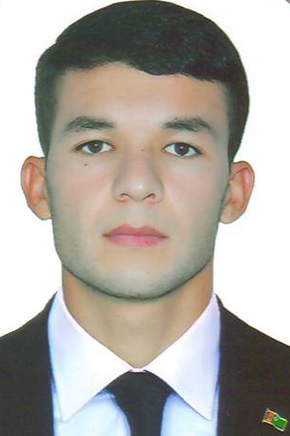
M A G L U M A T

Haladow Rejepnazar Dawudowiç

Doglan wagty: 28.01.1990 ýyl
Doglan ýeri: Balkan welaýatynyň Balkanabat şäheri
Milleti: türkmen
Bilimi: orta
Tamamlan okuw jaýy: Gumdag şäher häkimliginiň1-nji başlangyç hünär okuw mekdebi, 2016 ýyl
Bilimi boýunça hünäri: elektromontýor
Haýsy daşary ýurt rus dili
dillerini bilýär:
Daşary ýurtda bolanmy
(haçan,nirede): ýok
Döwlet sylaglary barmy ýok
(görnüşi):

ÖŇKI IŞLÄN ÝERLERI:

10.2007-05.2008 Balkanabat şäher bagçylyk edarasynyň I-derejeli gök hojalyk işçisi,
06.2008-05.2010 Harby gullukda,
06.2010-07.2015 Balkanabat şäher bagçylyk edarasynyň II-derejeli gök hojalyk işçisi,
08.2015-10.2016 “Türkmennebit” döwlet konserniniň Ekerem buraw işleri müdirliginiň 2/3-derejeli awtomatçysy,
10.2016-03.2018 “Türkmennebit” döwlet konserniniň Ekerem buraw işleri müdirliginiň 2/3-derejeli burawlara hyzmat etmek boýunça elektromontýory,
11.2017-03.2018 “Türkmennebit” döwlet konserniniň “Nebitgazburawlaýyş” trestiniň Ekerem buraw işleri müdirliginiň 2/3-derejeli burawlara hyzmat etmek boýunça elektromontýory,
03.2018-04.2019 “Türkmennebit” döwlet konserniniň
“Nebitgazburawlaýyş” trestiniň Ekerem buraw

işleri müdirliginiň baş energetiginiň gullugynyň I-derejeli inžener- energetiginiň wezipesini ýerine ýetirijisi,
04.2019-10.2019 “Türkmennebit” döwlet konserniniň
“Nebitgazburawlaýyş” trestiniň Ekerem buraw
işleri müdirliginiň buraw enjamlaryny abatlamak we hyzmat etmek boýunça uly mehaniginiň wezipesini ýerine ýetirijisi,
20.10.2019-njy “Türkmennebit” döwlet konserniniň
ýyldan häzirki “Nebitgazburawlaýyş” trestiniň Ekerem buraw
wagta çenli işleri müdirliginiň burawlarda elektro enjamlara
hyzmat etmek boýunça uly elektromehanigi
wezipesini ýerine ýetirijisi.

Ekerem buraw işleri müdirliginiň
başlygynyň wezipesini ýerine ýetiriji S.Gurbanmämmedow

Işgärler bölüminiň başlygy

